Gitlab helper doc

Gitlab官方文档链接：<https://docs.gitlab.com/>

有可以检索全部文档的搜索栏，内容为全英文

目录

1. 快速外部参考资料 Quick External Reference
2. 首次使用Gitlab
3. Gitlab合作平台的权力结构与角色（roles）
4. Repository
5. Issues
6. Merge request
7. 快速外部参考资料 Quick External Reference

用户登陆、修改密码；管理员的用户管理、组管理

<https://blog.csdn.net/justlpf/article/details/80681853>

Git结构介绍，Gitlab的命令行安装和常用命令

<https://www.cnblogs.com/niuben/p/10867877.html>

<https://www.jianshu.com/p/bf7b09e234c8>

创建分支、删除分支、管理员添加成员

<https://www.jianshu.com/p/1f69d2a9e528>

使用Docker安装Gitlab

<https://www.imooc.com/article/23168>

关联Gitlab与Pycharm

<https://blog.csdn.net/qq_39930290/article/details/98490336>

<https://blog.csdn.net/mooncrystal123/article/details/86478111>

1. 首次使用Gitlab

在首次使用西门子账号登陆Gitlab后，如果想要写入repository、raise new issue或者pull request， 需要首先完成以下设置：

* 1. 设置一个ssh key
  2. 生成access token

这两项设置的提示会在首次登陆gitlab时在页面顶部弹出，如果看到提示，遵循其步骤即可。完成后可跳过下一部分。

如果未看到提示，则需要手动设置，步骤如下：

这两项设置都是个人设置，不要修改repository设置！

点击右上角用户头像 -> Edit profile

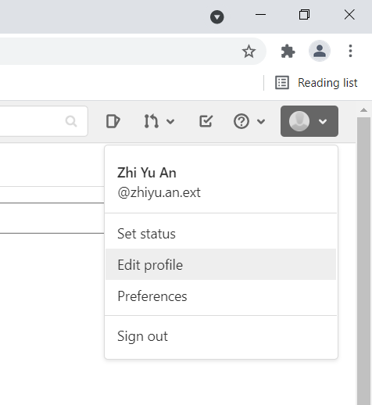

对于SSH Keys:

点击左侧SSH Keys, 点击generate one链接

<https://code.siemens.com/help/ssh/index#generate-an-ssh-key-pair>

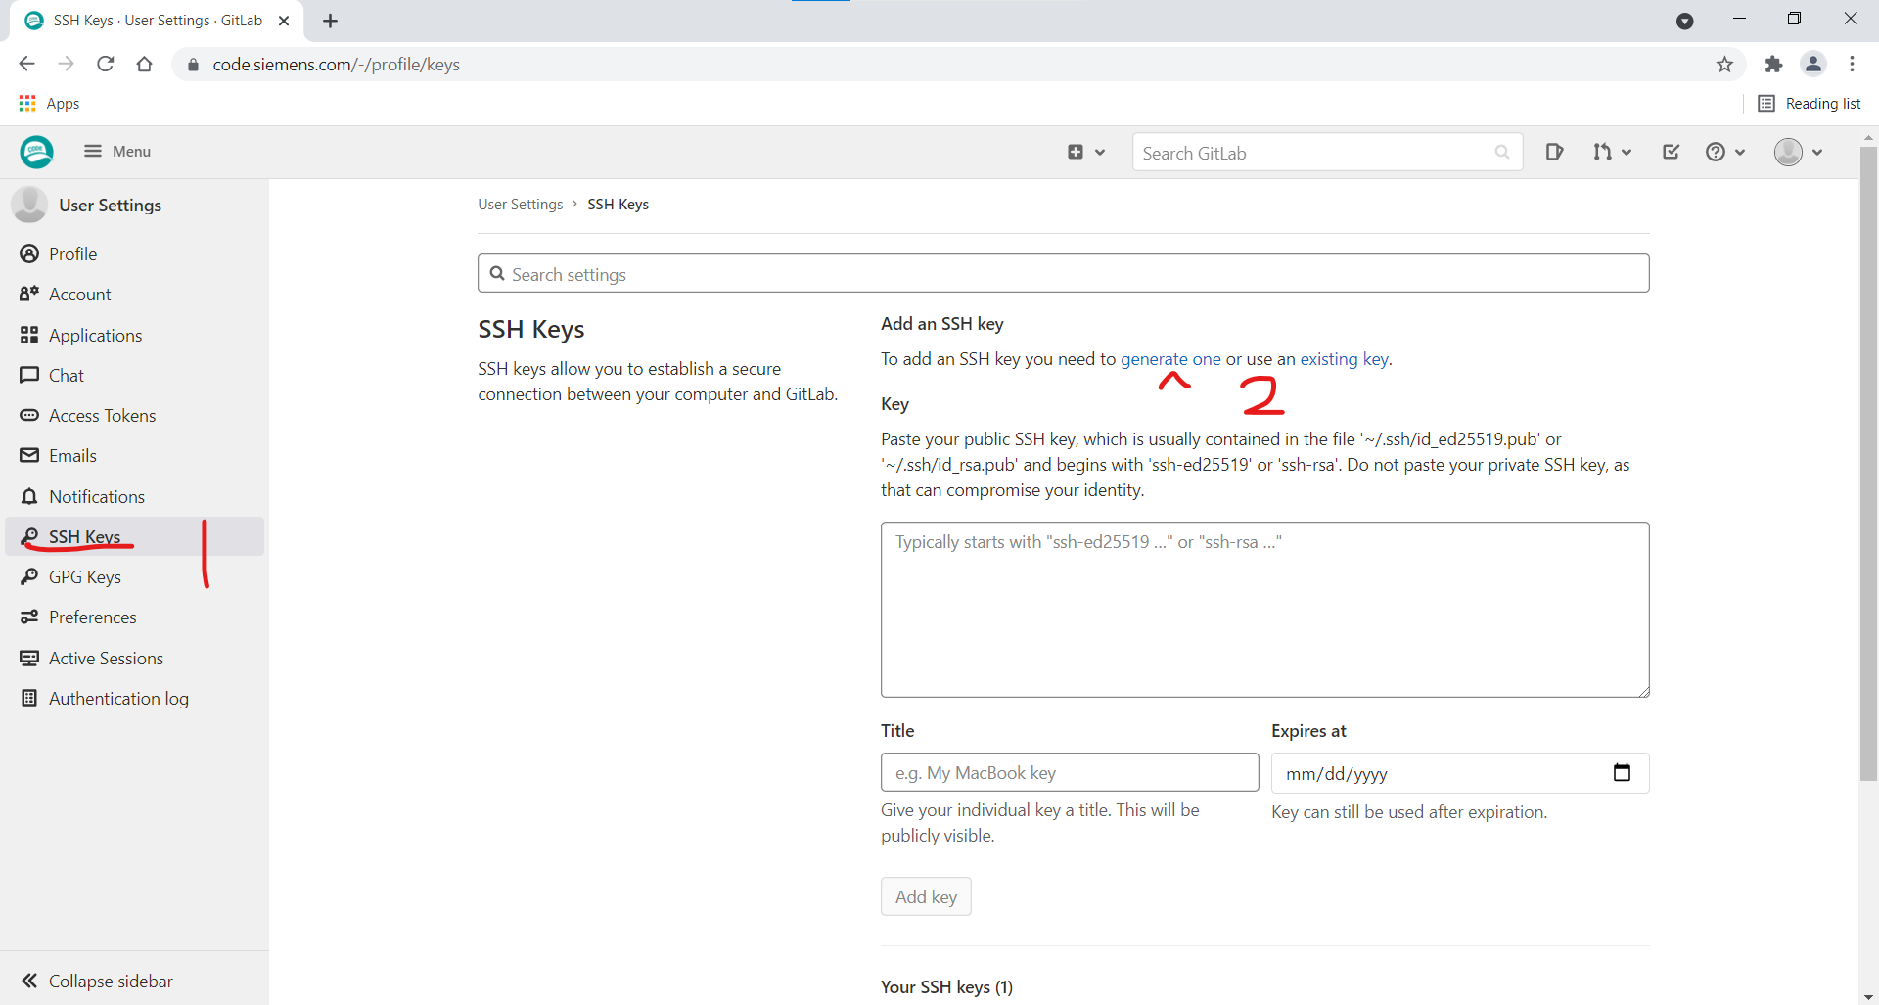

遵循提示即可完成。

对于Access Token：

点击左侧Tokens，在Token name中输入，过期日期栏留空，多选栏全选。

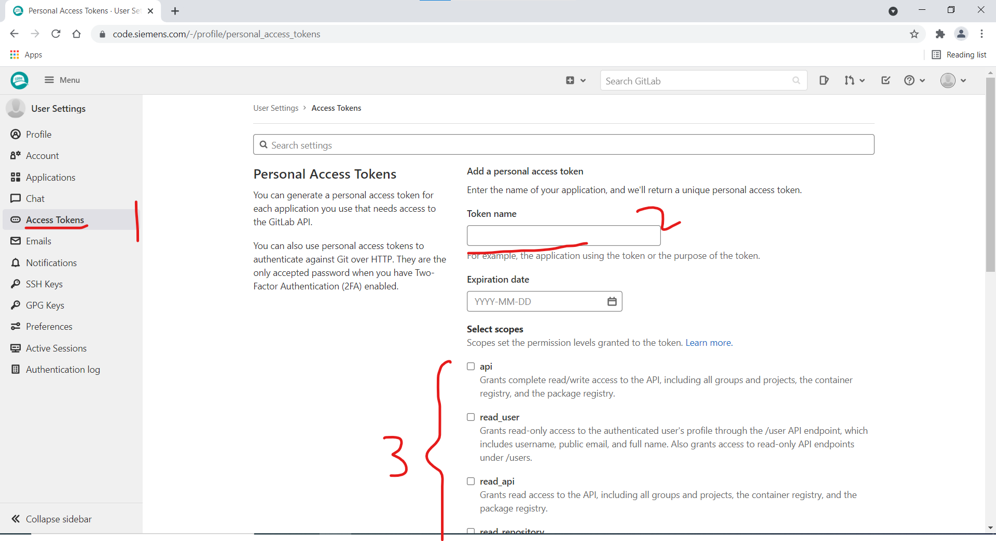

点击Generate personal access token即可。

1. Gitlab合作平台的权力结构与角色（roles）

官方文档：<https://docs.gitlab.com/ee/user/permissions.html#project-members-permissions>

进入项目页左侧栏目project information -> Members可以查看所有项目合作者的信息角色。

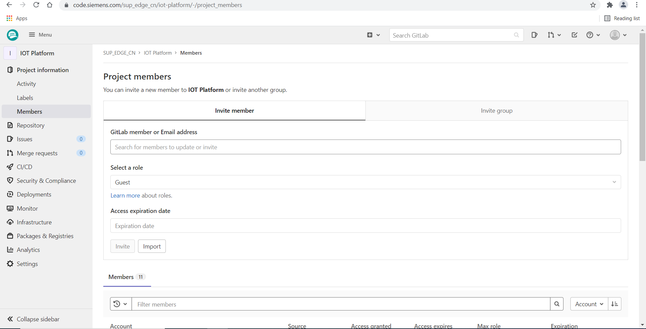

合作角色共有5种：Guest，Reporter，Developer，Maintainer，Owner

该Iot项目由一个owner和若干maintainer组成。Owner拥有项目全部权限，maintainer的权限仅次于owner。Maintainer无权限的事情包括：删除project，删除merge request，删除issue，撕毁现有fork人员的fork关系等等。

1. Repository

官方文档：<https://docs.gitlab.com/ee/user/project/repository/#repository>

1. Issues

官方文档：<https://docs.gitlab.com/ee/user/project/issues/#issues>

1. Merge request

官方文档：<https://docs.gitlab.com/ee/user/project/merge_requests/>